[WP-Logo_Dreieck_2_RGB](http://www.wizpro.com)

**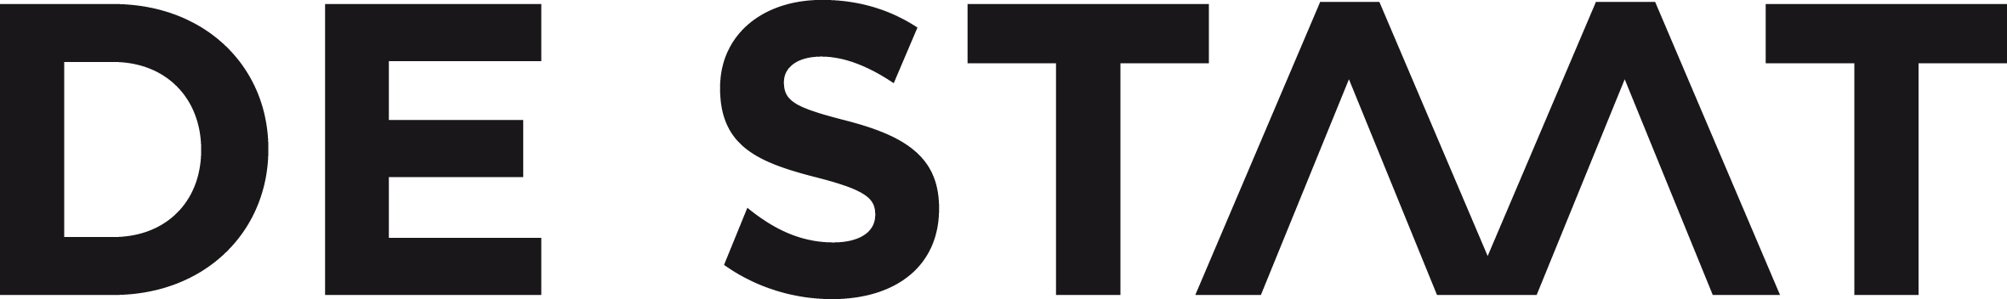***Live 2017*

**Die niederländischen Alternative Rocker bestätigen weiteres Konzert  
Headliner-Show am 10. August 2017 im Nürnberger Club Stereo   
Außerdem Festival-Auftritt am 12. August in Oberhausen (Olgas Rock)  
Tickets ab Montag, dem 22. Mai 2017, im Verkauf**

Frankfurt, 22. Mai 2017 - Nach den sechs erfolgreichen Club-Konzerten im Januar und Februar 2017 gönnt sich die niederländische Band keine Pause und tourt erneut durch Deutschland. Neben einem Auftritt auf dem „Umsonst & Draußen“-Festival in Oberhausen am 12. August spielt das Quintett um den charismatischen Frontmann Torre Florim am 10. August im Nürnberger Club Stereo.

Einem größeren Publikum stellte sich die Band im Jahr 2016 vor, als sie die britischen Superstars Muse auf deren Europa-Tour auf sechs Stadionkonzerten supportete. Nicht nur dadurch haben sich **De Staat** mittlerweile den Ruf erspielt, eine der größten niederländischen Hoffnungen im Rockbereich zu sein. Nach der Veröffentlichung ihres fünften Albums „O“ im Januar 2016 wurden sie mit Preisen und großartigen Kritiken überhäuft, u.a. bekamen sie den in ihrer Heimat renommierten „3voor12 Award“ in der Kategorie „Album of the Year“ verliehen. **De Staat** ist damit die einzige niederländische Formation, die diesen Award bereits zum zweiten Mal verliehen bekommen hat. Ihr genreübergreifender Soundmix gepaart mit fürwahr beeindruckenden Livequalitäten wird von Fans und Medien gleichermaßen goutiert. Die Südwest Presse sprach nach dem letzten Münchner Auftritt von der *„größten holländischen Rock-Hoffnung seit Golden Earring“.*

**De Staat** zählen zur einer der spannendsten Rockformationen aus den Niederlanden. Ursprünglich als Ein-Mann-Projekt gedacht, entwickelte sich **De Staat** zu einer von Gitarren angetriebene Rockband, die mit visuell eindrucksvollen Videos polarisiert und einen unverkennbar eigenen Sound im Alternative Rock-Genre entwickelt hat. 2009 wurden sie von Masters Of Reality-Boss und Produzent Chris Goss auf dem ‚Lowlands‘-Festival entdeckt, was zu einem weltweiten Plattenvertrag mit Mascot Records und bisher fünf Studio-Alben und einem Live-Album führte. Mit ihrem virtuellen Hit „Witch Doctor“ vom 2013-Werk „I\_CON“, üblicherweise der Schluss-Song eines De Staat-Konzertes, bewegt sich das Quintett aus Nijmegen mittlerweile sogar fast in Kultstatus-Regionen.

Tickets sind unter [www.myticket.de](http://www.myticket.de), sowie telefonisch unter 01806 - 777 111 (20 Ct./Anruf - Mobilfunkpreise max. 60 Ct./Anruf) und bei den bekannten Vorverkaufsstellen erhältlich.

Weitere Informationen unter: [www.wizpro.com](http://www.wizpro.com) | [www.destaat.net](http://www.destaat.net)

### **DE STAAT**

### ***Live 2017***

Do 10.08.17 Nürnberg / Club Stereo

Fr 12.08.17 Oberhausen / Olgas Rock

### Ausführliche Informationen, Pressematerial, u.v.m. auf [wizpro.com](http://www.wizpro.com/)

### sowie Verlosungen, Specials, u.v.m. auf [facebook.com/WizardPromotions](http://www.facebook.com/WizardPromotions)

[WP-Logo_mitAdresse_RGB](http://www.wizpro.com)